Aqui falaremos um pouco sobre as versões, a diferença entre a diferença entre código Java e plataforma Java e seus IDEs.

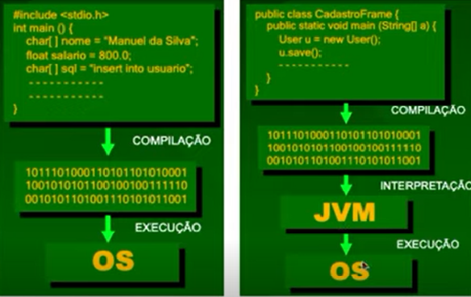O Java atualmente não é a linguagem mais utilizada, mas é certamente uma das mais importantes devido à sua capacidade e abrangência. É uma linguagem **interpretada**, ou seja, é necessário um **compilador** que transformará o código .java em um arquivo .class que a **java virtual machine**, JVM, irá ler e interpretar para a linguagem de maquina, permitindo sua leitura pelo sistema operador (como o windows). Isso é diferente da linguagem **compilada**, que não precisa de um compilador para sua leitura.

Existem outras linguagens que utilizam a plataforma Java, que é diferente da linguagem Java (mas naturalmente possuem os mesmos criadores). Isso da a vantagem da plataforma que não fica presa ao sistema operacional ou hardware, **já que se trata de uma “maquina virtual simulada”**. Isso da origem a frase “*once write, run everywhere*”, o lema principal do Java.

**JDK – Java development kit** é o kit de desenvolvimento Java responsável por compilar código fonte .java em bytecode .class.

**JVM – Java virtual machine** é a maquina virtual java responsável por executar o bytecode.

**JRE – Java runtime environment** é o ambiente de execução do java que fornece as bibliotecas padrões do Java para o JDK complicar o código e o JVM executar seu programa.

Existem duas versões de Java, o **OpenJDK** é um java totalmente open source com uma **general public license** (GPU) e o **JDK Oracle** que possui um licença comercial para o uso, com versões lançadas geralmente em 4 em 4 anos.

**IDE** é o ambiente de desenvolvimento integrado, serve para facilitar o desenvolvimento de código de aplicação, é um “super editor de código”, por assim dizer.

O **Eclipse IDE** é a principal IDE do Java, open source.

O **IntelliJ IDEA** é um IDE com uma versão gratuita e uma paga, essa IDE foi escrita em java por sinal!

Ambas essas duas IDEs podem trabalhar com outras linguagens, da mesma forma, existem outros IDEs que também fazem código em Java, como o VSCode, mas essas são as principais.

O VSCode pode não ser um dos principais, mas devido à sua vasta biblioteca de plugins, se torna uma poderosa ferramenta para a criação de códigos de todos os tipos.

Houve um processo detalhado de instalação das IDEs e do JVM aqui em diferentes sistemas operacionais. Nada para anotar, mas importante.

Também vemos o funcionamento do eclipse e do IntelliJ e seus shortcuts.